「私の場合」～読むことは苦手だけれど～
―読みの障害の当事者からみた学校・家庭そして社会参加―

講師：神山 忠 先生（岐阜市立岐阜養護学校中学部教諭）
日程 ： 200６年６月１７日（土）１３：３０～１６：３０
★神山 忠先生プロフィール★
現、岐阜市立岐阜養護学校教員。
子どもの頃「読みの困難」から派生するさまざまな困難と闘いながら学校生活を送り、その後自衛官となる。一念発起して平成元年に中学校の教諭として採用され普通学級で非行傾向の生徒と向かい合う。
その後，特殊学級に５年（知的障害３年，情緒障害２年），養護学校（知的障害） に ７年つとめ現在に至る。
・平成１５年に独立行政法人特殊教育総合研究所短期研修に参加し，そこで初めて自分がLDであることをカミングアウトする。
読みの困難さを当事者の立場からわかりやすく伝えることには定評があり、障害のある学生の高等教育での支援に関するガイドブック（国立特殊教育総合研究所編）にも当事者として分担執筆をしている。
・特別支援教育の実現を目指して県内外で講演を行い，横浜国立大学，早稲田大学，金沢大学，熊本大学でも講演やシンポジウムを行なう。2006年３月には，米国の特別支援教育と個別の教育支援計画を学びに視察研修に参加する。
会場 ： とちぎ福祉プラザ 多目的ホール （宇都宮市）
定員 ： ２２０人（参加のお申込みは不要です）
参加費：一般 500円 / TODDS会員300円 （資料代含）
ゆずりは会員・賛助会員無料
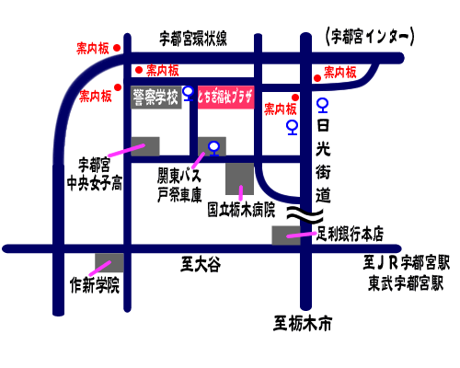
とちぎ福祉プラザ案内図



- 梅永雄二先生(宇都宮大学教授)より★
LD親の会「ゆずりは」主催の講演会。今回は岐阜市立養護学校の神山 忠先生をお迎えします。
神山先生は、ご本人自身LD（学習障害）者としてご苦労なされてきました。昨年金沢大学で開かれた日本特殊教育学会のシンポジウムで、はじめてお話を伺ったのですが、今まで聞いたLD関係のお話の中で、もっとも心に残り、またサポートの必要性を改めて認識させるものでした。神山先生のお話の中で、「あるみかんのうえのあるみかんを持っていって」と言われたときの戸惑い、「パラグアイ」に関する本を買おうとして「バイアグラ」の本を買ってしまったこと、横書きなら読めるけれど縦に書かれた寿司屋の品書きが読みづらく、顔を横にして注文した話などは当事者ならではのものでした。
一番胸に残ったのは、小学校のときの国語の本読みの授業のことです。クラスの他の人たちは読み終えているのに、自分だけがまだ数行しか読めていない。そのため、担任の先生から頭にチョークで×と書かれて、廊下に立たされたという事実。当時小学生だった神山少年にどんなに深い傷を残したことでしょう。LD等の発達障害に理解のないそのような先生がまだたくさんいらっしゃるのではないでしょうか。
学校現場こそ、このような発達障害についての理解を進め、個別の能力や興味･関心に応じた教育支援を実施してもらいたいものです。 まだまだ、たくさんお伝えしたい素晴らしいお話でしたが、それらはすべて6月17日の講演会で聞くことができるものと思います。保護者、学校の先生だけではなく、医療や福祉、就労支援機関などの方も参考になると思いますので、奮ってご参加の程お願いいたします。 宇都宮大学 梅永雄二

主催：「ゆずりは」～LD等軽度発達障害児者親の会～
ホームページ http://www.geocities.co.jp/HeartLand-Cosmos/1307/
問い合わせ： メールyuzuriha8@freeml.com FAX：０２８‐６８９‐１７５１
【後援】■栃木県 ■栃木県教育委員会 ■宇都宮市 ■宇都宮市教育委員会
■全国LD親の会 ■とちぎ発達障害研究会（TODDS） ■財団法人とちぎYMCA

